Java

java的异常分类和处理
java异常分为Error和Exception。Error指程序无法处理的错误，一般发生于虚拟机，一般不需要程序处理。Exception是代码异常，Java按照异常处理的时机分为编译时异常NoSuchMethodException(方法未找到抛出的异常)
ClassCastException(类型转换异常类)
NumberFormatException(字符串转换为数字抛出的异常)
IOException(操作输入流和输出流时可能出现的异常)和
运行时异常ArrayIndexOutOfBoundsException(数组索引越界异常)
NullPointerException(空指针异常)
ClassNotFoundException(找不到类异常)
IllegalArgumentException(非法参数异常)
SecurityException(安全性异常),
编译时异常是必须处理的异常，如果不处理程序就无法编译通过，处理的方法有两种，一种是当前方法知道如何处理该异常，则用try catch块来处理，一种是当前方法不知道如何处理，那么就抛出该异常。运行时异常是只有程序运行时才会发生的异常，比如说数组越界，除数为0，这种异常由系统自动检测并交给他们自动的缺省程序，当然你也可以捕获他们，实现UncaughtExceptionHandler捕获。

2.java集合体系
介绍一下HashMap的实现原理？
HashMap的底层是基于数组和链表实现的，hashmap的主体是一个数组，每个数组的元素都包含了key,value,next，通过计算key的hashcode来计算hash值，决定存储的位置，但是如果要存储的对象多了，那么就可能出现不同的对象所计算出的hash值是相同的，这就是出现了hash冲突，而hashmap是通过链表来解决hash冲突的，如果hash值相同就会遍历这个位置上的链表，存在则覆盖，否则就新增。
HashMap扩容的条件：
1、HashMap中的数据达到阈值。
2、出现hash碰撞的情况。
扩容机制：
由初始化hash桶数量16和阈值0.75为例,当map中的数据达到16*0.75=12时,此时map中的数据已经达到了hashmap扩容机制的阈值,当再 次插入第13个数据时hashmp将自动扩容（前面十二个数据中有出现hash冲突的前提下）,扩容的hash桶大小以2的n次方增加,16扩容之后为32。

HashMap 7和8的区别？
JDK1.7用的是头插法，而JDK1.8及之后使用的都是尾插法，那么他们为什么要这样做呢？因为JDK1.7是用单链表进行的纵向延伸，当采用头插法时会容易出现逆序且环形链表死循环问题。但是在JDK1.8之后是因为加入了红黑树使用尾插法，能够避免出现逆序且链表死循环的问题。
JDK1.7的时候使用的是数组+ 单链表的数据结构。但是在JDK1.8及之后时，使用的是数组+链表+红黑树的数据结构（当链表的深度达到8的时候，也就是默认阈值，就会自动扩容把链表转成红黑树的数据结构来把时间复杂度从O（n）变成O（logN）提高了效率）。
（JDK1.8引入红黑树大程度优化了HashMap的性能），这会将时间复杂度从O(n)降为O(logn)
Hashmap允许key和value为null，hashmap是非同步的，所以线程不安全，随意存取速度快。
LinkedHashMap的实现原理?
LinkedHashMap是HashMap的子类，其实就是hashmap和双向链表的合二为一，只不过多维护了一个双向链表，用于保持迭代顺序，所以可以很好的支持LRU算法。与HashMap相比，LinkedHashMap增加了两个属性用于保证迭代顺序，分别是 双向链表头结点header 和 标志位accessOrder (值为true时，表示按照访问顺序迭代；值为false时，表示按照插入顺序迭代)。

hashmap和HashTable的区别?
HashTable是线程安全的，而HashMap不是
HashMap中允许存在null键和null值，而HashTable中不允许

Set,list,map?
set集合中的对象不按特定的方式排序，并且没有重复对象
List的特征是其元素以线性方式存储，集合中可以存放重复对象。
Map 是一种把键对象和值对象映射的集合，它的每一个元素都包含一对键对象和值对象。 Map没有继承于Collection接口

3.介绍一下java的类加载机制，双亲委派模型
当程序编译完成之后.java文件被编译成了.class文件存在，.class文件描述的各种信息要被虚拟机加载到内存，并且对数据进行校验，转换解析，和初始化，才能够形成被虚拟机直接使用的java类型，这就是java 的类加载机制。分为加载，链接（验证，准备，解析），初始化，使用和卸载，加载时将.class文件中所代表的静态存储结构转化为方法区的运行时数据结构，同时在内存中（Hot Spot中实在方法区中）实例化一个Class对象，外部可以同过此实例访问该类对象。验证是为了确保class文件中包含的信息是否符合当前虚拟机的要求，不会危害虚拟机自身安全，准备是正式为类变量分配内存并设置类变量初始值的阶段，这些变量所使用的内存都将在方法区中进行分配，解析是虚拟机将常量池内的符号引用替换为直接引用的过程，初始化是最后一步，是根据程序员主观计划去初始化类变量和其他资源，比如执行构造函数。
双亲委派模型工作过程是如果一个类加载器收到了类加载的请求，它首先不会自己去尝试加载这个类，而是把这个请求委派给父类加载器去完成，只有当父加载器无法完成这个加载请求，子加载器才会尝试自己去加载，这样的话就会保证类加载的唯一性，保证了java的稳定运作

4.接口和抽象类的区别是什么
抽象类可以包含非抽象方法，接口不行，一个类可以实现多个接口但是只能实现一个抽象类，抽象类可以有构造方法，接口没有。抽象类中的抽象方法的访问类型可以是public，private..，接口里的抽象方法只能是public abstract
承抽象类或者实现接口如果一个普通类继必须实现所有的抽象方法，但是如果抽象类不用

5.Java的垃圾回收机制
在Java中，对象实例都是在堆上创建。一些类信息，常量，静态变量等存储在方法区。堆和方法区都是线程共享的。
GC机制是由JVM提供，用来清理需要清除的对象，回收堆内存。
在Java中，GC是由一个被称为垃圾回收器的守护线程执行的。
GC包含两个，一个是搜索算法，一个是回收算法，搜索算法是GC对象为起点，从节点开始往下搜索。搜索通过的路径成为引用链，而一个对象没有引用链的时候说明不可达，那么就说明这个对象需要被回收。
一些常见的GC ROOT：Java local 本地变量表；busy monitor 正在使用的锁对象；Thread Block 线程里的变量；system class：被系统classloader加载的类。总之一句话，GCROOT对象一定是影响程序运行的对象。
回收算法是标记清除算法（首先标记出所有需要回收的对象，在标记完成后统一回收所有被标记的对象），复制算法（把内存空间划为两个区域，每次只使用其中一个区域。垃圾回收时，遍历当前使用区域，把正在使用中的对象复制到另外一个区域中），标记-整理算法（标记阶段跟标记清除算法一样，但后续并不是直接对可回收的对象进行清理，而是让所有存活对象都想一端移动，然后清理）
System.gc() 函数的作用只是提醒虚拟机：程序员希望进行一次垃圾回收，但是它不保证垃圾回收一定会进行，而且具体什么时候进行是取决于具体的虚拟机的，不同的虚拟机会有不同的对策

Java中对象都在堆上创建。为了GC，堆内存分为三个部分，也可以说三代，分别称为新生代，老年代和永久代。
新的对象实例会优先分配在新生代，在经历几次Minor GC后(默认15次)，还存活的会被移至老年代(某些大对象会直接在老年代分配)。
永久代是否执行GC，取决于采用的JVM。

6.java多线程
Java实现多线程的方式？wait和sleep的区别？synchronized和volatile的区别？说说你对线程池的理解？
继承Thread类，实现Runable接口，线程池
最大的区别就是在等待时wait会释放锁，sleep不会释放锁，wait常常用于线程交互，而sleep用来暂停线程
线程池相关：https://juejin.im/post/5d1882b1f265da1ba84aa676

Java线程安全：一般线程安全指的是原子性（对共享内存的操作必须是要么全部执行直到执行结束，且中间过程不能被任何外部因素打断，要么就不执行）和可见性（多线程操作共享内存时，执行结果能够及时的同步到共享内存，确保其他线程对此结果及时可见。）

Synchronized和volatile的区别（java线程安全）
volatile只能保持可见性而synchronized既可以保持原子性和可见性，voliatile只能用在变量级别，synchronized可以用在变量，方法，类，voliatile不会造成线程的阻塞，synchronized能造成阻塞，voliatile修饰的变量不会被编译器优化，synchronized会被优化。
Volatile保证可见性和有序性：当一个变量被volatile修饰时，那么对它的修改会立刻刷新到主存，当其它线程再次需要读取该变量时，会去内存中读取新值。而普通变量则不能保证这一点。volatile生成内存屏障，此变量前后的代码在JVM行时可能会被重排序，但是前后代码重拍排序时不会越过volatile变量
https://juejin.im/post/5d2c97bff265da1bc552954b

如何保证线程顺序执行？
在多线程中有多种方法让线程按特定顺序执行，你可以用线程类的join()方法在一个线程中启动另一个线程，另外一个线程完成该线程继续执行。为了确保三个线程的顺序你应该先启动最后一个(T3调用T2，T2调用T1)，这样T1就会先完成而T3最后完成。

java反射，注解，泛型
Java反射？
Java反射首先要获取类的字节码，有三种方法获取Class.forname,类名.class,this,getClass,然后将字节码的方法，变量，构造函数等映射成Method,filed,constructor等类，这些类提供了丰富的方法供我们使用
反射的作用概括地说是运行时获取类的各种定义信息，比如定义了哪些属性与方法。原理是通过类的class对象来获取它的各种信息。

注解基本原理？
https://juejin.im/post/5b45bd715188251b3a1db54f

泛型详解：https://www.jianshu.com/p/31b44188b973

8.java引用
软引用和弱引用的区别
强引用：垃圾回收期不会回收
软引用：内存不足就会回收
弱引用：可有可无，GC扫描到了就会干掉
虚引用：任何时候都可能被垃圾回收

9.java内存结构和内存模型
Java内存结构：
程序计数器：定位下一条需要执行的字节码指令
栈：每个方法在执行的同时都会创建一个栈帧用于存储局部变量表，操作数栈，动态链接，方法出口等信息。
堆：所有对象实例以及数组都要在堆上分配
方法区:用于存储已经被虚拟机加载的类信息，常量("zdy","123"等)，静态变量(static变量)等数据。方法区中有一块运行时常量，用于存放编译期生成的各种字面量("zdy","123"等)和符号引用。
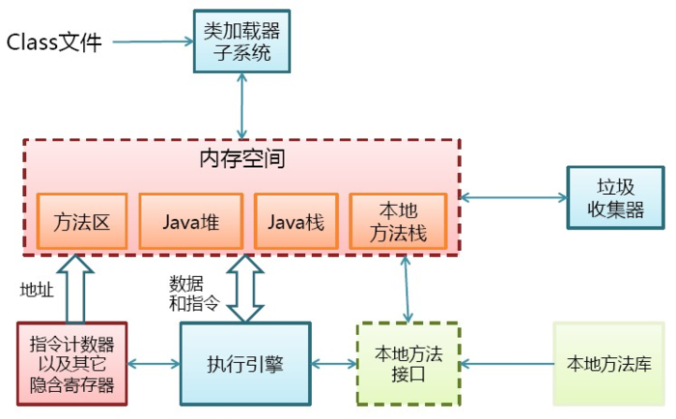

Android

1.Android沙箱化
沙箱化可以理解为一种安全环境，应用（通常）都在一个独立的沙箱中运行，即每一个Android应用程序都在它自己的进程中运行，都拥有一个独立的Dalvik虚拟机实例。Dalvik经过优化，允许在有限的内存中同时高效地运行多个虚拟机的实例，并且每一个Dalvik应用作为一个独立的Linux进程执行
- 应用程序在独立的进程
- 应用程序在同一个进程（共享UID）

Dalvik,JVM,ART
1. Dalvik与JVM的区别
（1）Dalvik指令集是基于寄存器的架构，执行特有的文件格式——dex字节码（适合内存和处理器速度有限的系统）。而JVM是基于栈的。相对于基于栈的JVM而言，基于寄存器的Dalvik VM实现虽然牺牲了一些平台无关性，但是它在代码的执行效率上要更胜一筹。
（2）每一个Android 的App是独立跑在一个VM中的。因此一个App crash只会影响到自身的VM，不会影响到其他。Dalvik经过优化，允许在有限的内存中同时运行多个虚拟机的实例，并且每一个 Dalvik应用作为一个独立的Linux进程执行。

2. Dalvik与ART的区别
（1）在Dalvik下，应用每次运行都需要通过即时编译器（JIT）将字节码转换为机器码，即每次都要编译加运行，这虽然会使安装过程比较快，但是会拖慢应用的运行效率。而在ART 环境中，应用在第一次安装的时候，字节码就会预编译（AOT）成机器码，这样的话，虽然设备和应用的首次启动（安装慢了）会变慢，但是以后每次启动执行的时候，都可以直接运行，因此运行效率会提高。
（2）ART占用空间比Dalvik大（原生代码占用的存储空间更大，字节码变为机器码之后，可能会增加10%-20%），这也是著名的“空间换时间大法"。
（4）预编译也可以明显改善电池续航，因为应用程序每次运行时不用重复编译了，从而减少了 CPU 的使用频率，降低了能耗。

android的启动模式
Standard（默认）,singTop（栈顶复用）,singTask（所有任务栈只能有一个activity实例）,singInstance（单独一个栈且只有一个activity）

Android activity
onCreate->onStart->onResume->running->onPause->onStop->onDestory
https://www.jianshu.com/p/a30cec0f426b
如何保存activity的状态，横竖屏切换时activity的生命周期
onSaveInstanceState 横竖屏和dark模式下会销毁activity然后重建。需要设置configChange属性。 configChange:true||false

Android service
Start:onCreate->onStartCommand->running->onDestory
Bind:onCreate->onBind->client bind service->onUnbind->onDestory
Service的两种启动方式，HandlerThread、IntentService理解
startService bindService（当Activity绑定Service成功后activity会在serviceConnection的类onServiceConnected()回调方法中获取到service的onBind（）方法return过来的Binder的子类，然后通过这个对象调用service方法） IntentService是service的子类，会单独启动一个新线程处理耗时任务，处理完成之后自动关闭，HandlerThread本质上是一个Thread，只不过内部建立了looper。
如何保证Service不被杀死？如何保证进程不被杀死？
设置service的优先级，在onStartCommand的时候有一个flag参数设置为stick，在onDestory中再次开启服务
双进程守护进程

4.Android context
讲解一下Context
Context是一个抽象基类。在翻译为上下文，也可以理解为环境，是提供一些程序的运行环境基础信息。Context下有两个子类，ContextWrapper是上下文功能的封装类，而ContextImpl则是上下文功能的实现类。而ContextWrapper又有三个直接的子类， ContextThemeWrapper、Service和Application。其中，ContextThemeWrapper是一个带主题的封装类，而它有一个直接子类就是Activity，所以Activity和Service以及Application的Context是不一样的，只有Activity需要主题，Service不需要主题。Context一共有三种类型，分别是Application、Activity和Service。这三个类虽然分别各种承担着不同的作用，但它们都属于Context的一种，而它们具体Context的功能则是由ContextImpl类去实现的，因此在绝大多数场景下，Activity、Service和Application这三种类型的Context都是可2以通用的。不过有几种场景比较特殊，比如启动Activity，还有弹出Dialog。出于安全原因的考虑，Android是不允许Activity或Dialog凭空出现的，一个Activity的启动必须要建立在另一个Activity的基础之上，也就是以此形成的返回栈。而Dialog则必须在一个Activity上面弹出（除非是System Alert类型的Dialog），因此在这种场景下，我们只能使用Activity类型的Context，否则将会出错。

5.Android系统启动，app启动流程
请描述一下android系统启动流程，app冷启动流程，activity启动流程，View渲染，view过度绘制，android中的自定义控件
系统启动流程：BootLoader启动，加载liunx内核，文件系统加载，Recovery。启动init进程，解析init.rc文件，启动DSP进程，Hicore进程，守护进程（BILD/ADB）,Zygote进程，系统服务（mediaserver(andio flinger,camera service,medical player service,),serverManager(BinderService) ,surfaceFlinger(frame Buffer)）。Zygote进程fork虚拟机，虚拟机启动SystemServer进程（Power service，WMS，AMS，useService）和Launch进程
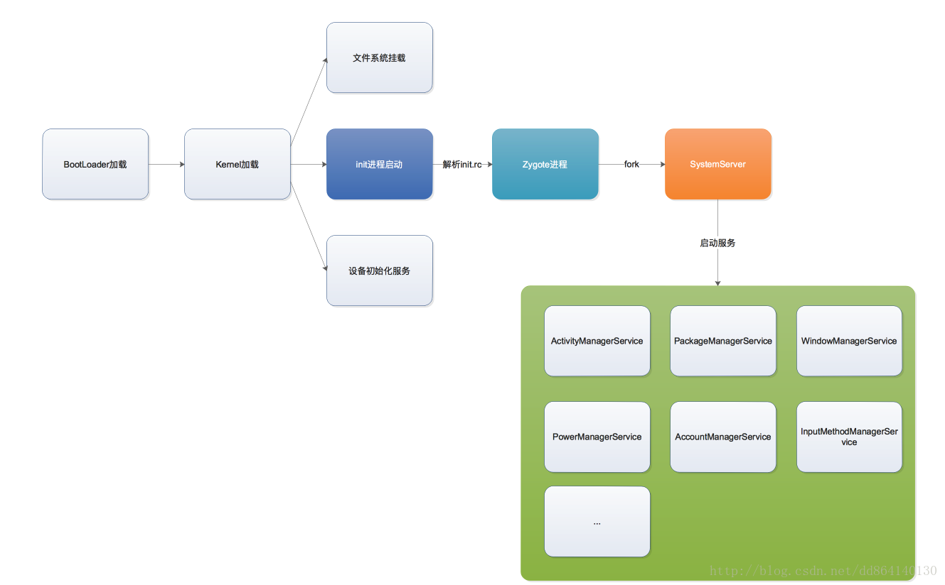

App冷启动流程：点击App图标，Launcher进程向SystemServer进程发起startActivity请求(Binder)；
SystemServer进程收到请求后，向Zygote进程发送创建App进程的请求；
Zygote进程fork出新的App进程，App进程就开始向SystemServer进程发出attachApplication请求，在此同时，App进程会执行bindApplication，即创建Application，调用Application的onCreate；
SystemServer在收到attachApplication请求后，再次向App进程发送scheduleLauncherActivity请求；
App进程收到请求后，通过handler向主线程发送LAUNCHE_ACTIVITY消息，主线程收到消息后通过反射机制创建目标Activity，并回调Activity.OnCreate()等方法。到此，App才正式启动，开始Activity的生命周期。
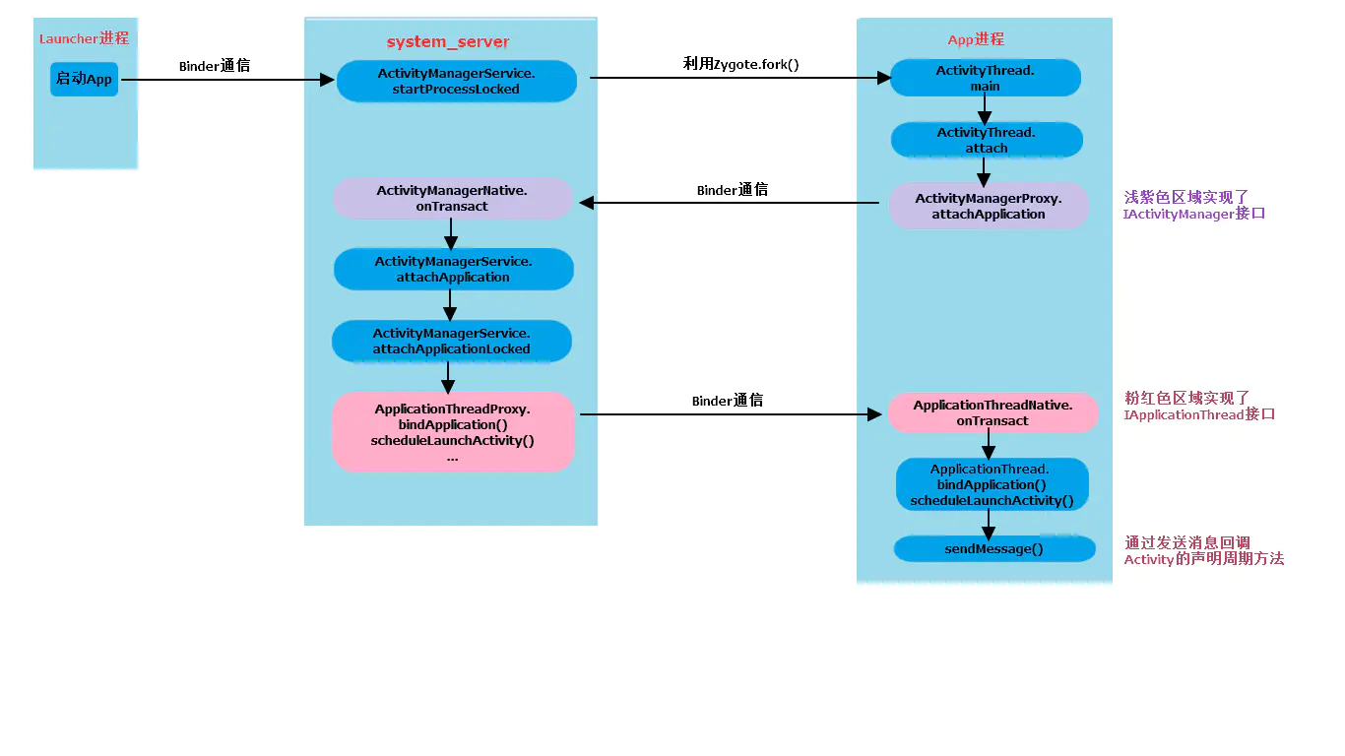
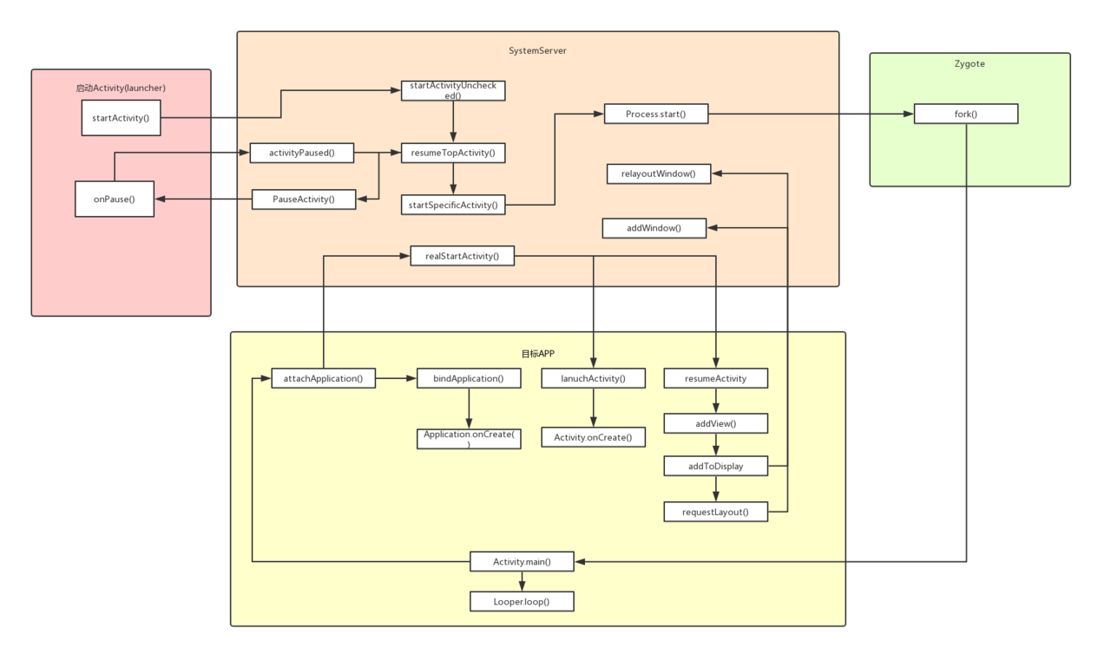
APP启动优化：https://juejin.im/post/5e9c489b6fb9a03c8122ce80

Android view体系(view绘制，事件分发)
View绘制：
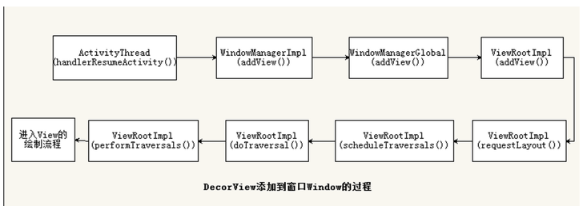

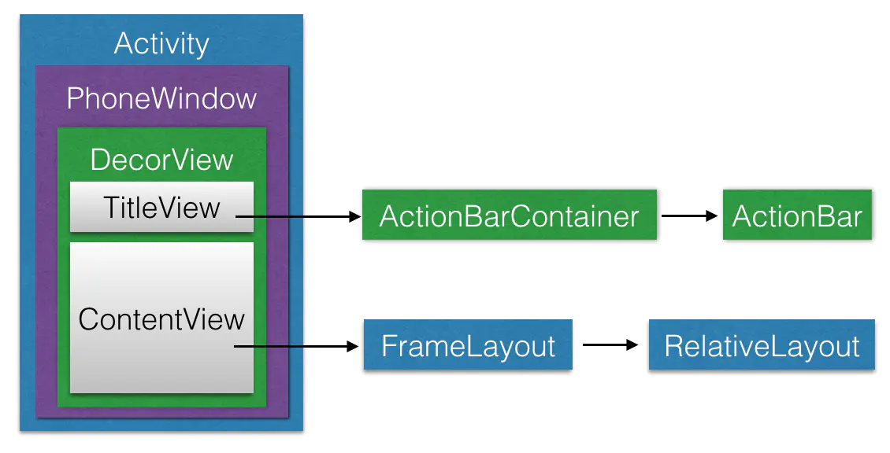

从performTraversals()函数展开，经过三个阶段，measure计算所占视图大小，layout是否重新安置视图的位置。Draw是否需要重绘，measure主要作用是计算视图的大小并通过setMeasuerDimension设置最终大小，如果是viewgroup，需要重写onMeasure方法，对子view进行遍历设置视图大小，layout方法会设置view位于父视图的坐标值。将view放置在合适的位置上。如果是viewgroup，还需要遍历子view重写onlayout方法设置坐标值，ondraw方法是绘制view，它有一个标志位drawn，当需要重绘时才进行绘制，这个方法有主要有两个参数，一个是canvas，画布，一个是paint，画笔，可以对这个参数进行配置画出view，当是viewgroup的时候就会调用dispatchdraw绘制子视图
自定义组件分为组合自定义组件，和完全自定义组件，组合自定义组件类似于封装原有组件，根据业务添加api方法进行扩展，还可以添加一些自定义属性，atts写默认的属性，然后在代码中先获取到atts，然后获取属性，然后用这些属性进行业务的处理。完全自定义属性，就需要用view的绘制相关知识，重写onmeasure,onlayout,ondraw方法

说说android的事件分发机制
Android的事件分发主要是touch事件的分发，viewgroup和view形成一棵树，最顶层是DecorView对象，首先当touch的时候回调用dispatchTouchEvent方法进行down事件的分发，当返回true的时候下发会中断，下面的view将不会在接收到本次touch事件，如果返回false向下分发，分发的目的是为了找到真正处理完整触摸事件的view，这个view会在onTouchEvent结果返回true，当返回true的时候，会终止down的分发，以后的touch事件会直接由这个view处理，如果viewgroup中的所有子view都不捕获事件的时候，会触发viewgroup的onTouch方法，调用super.dispatchTouchEvent,在所有子view都不处理的情况下，会触发activity的onTouchEvent,viewGroup还有一个方法onInterceptTouchEvent用于拦截down的分发，终止up和move事件向view传递，使得目标view所在的viewgroup捕获up和move事件，
onTouch>onTouchEvent>onClick
Android事件分发机制：https://juejin.im/post/5ac2d495f265da237e09e6d1

Scrollview TODO

Surfaceview TODO

View,activity,wms.windowmanager是怎么协同合作的 TODO

6.Android通信（线程间，进程间）
描述一下handler的工作流程
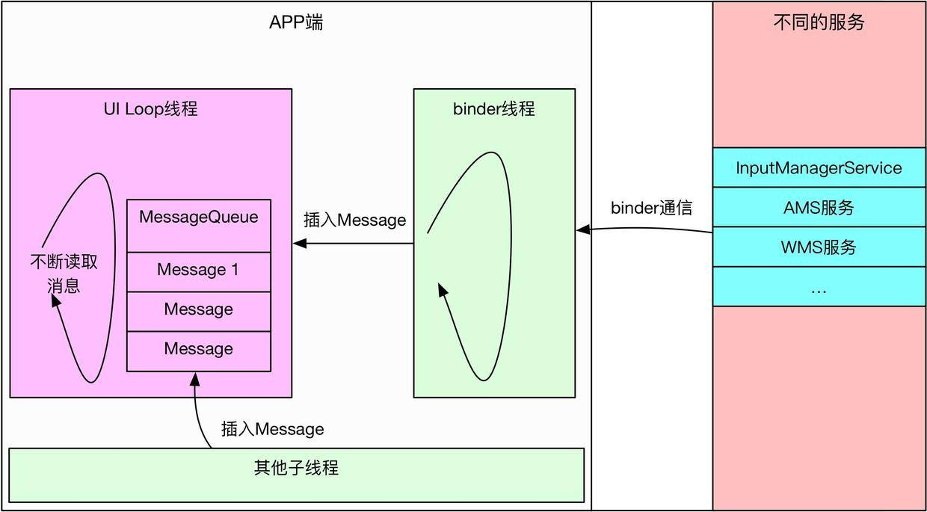
Handler一般被用来当做主线程和子线程通信的桥梁，将Handler声明在activity中，然后复写handler的handleMessage方法，当子线程调用handler.senMessage()方法handleMessage就会在主线程中执行，其实，这里除了handler和message之外还有隐藏的looper和messageQueue对象，在主线程中已经默认调用了looper.preper()方法，这个方法是在looper中 创建messageQueue，并且将looper对象绑定到当前线程，当调用handler.sendMessage的时候就将message对象添加到looper创建的messageQueue队列中，还同时给message指定了targetg对象，其实这个target对象就是handler对象，主线程还默认执行了looper.looper
方法，就是从looper的成员变量messageQueue中取出message，然后调用target对象的handleMessage方法，这就是整个handler机制

Binder通信（android跨进程通信）：
- Binder的通信模型有4个角色：Binder Client、Binder Server、Binder Driver（Binder驱动）、ServiceManager。
- Binder Client是请求服务的进程；Binder Server是提供服务的进程；Binder驱动承载进程间通信的数据转发；ServiceManager维护映射关系表，都有哪些服务，每个都是什么、有什么方法可调用。ServiceManager、Binder Client、Binder Server处于不同的进程，他们三个都在用户空间，而Binder驱动在内核空间。
- Client A进程向ServiceManager查询，我要调用Server B进程的computer对象的add方法，由于Binder Client和ServiceManager处于不同的进程，所以这个过程也要经过Binder驱动，这时候Binder驱动就开始发挥他的作用了。当向ServiceManager查询完毕，Binder驱动将computer对象转换成了computerProxy对象，并转发给了Client A进程，因此，Client A进程拿到的并不是真实的computer对象，而是一个代理对象，即computerProxy对象。
当Client A进程调用add方法，这个消息发送给Binder驱动，这时驱动发现，原来是computerProxy，那么Client A进程应该是需要调用computer对象的add方法的，这时驱动通知Server B进程，调用你的computer对象的add方法，将结果给我。然后Server B进程就将计算结果发送给驱动，驱动再转发给Client A进程，这时Client进程还蒙在了鼓里，他以为自己调用的是真实的computer对象的add方法，其实他只是调用了代理而已，不过Client最终还是拿到了计算结果。这里可以发现，Binder驱动起到了中转的作用。

Android中的进程通信方式有哪些，说说对Binder机制的理解，aidl的理解
Binder机制，AIDL，广播，contentProvider,
https://blog.csdn.net/pgg_cold/article/details/79393839
Binder采用c/s架构，service进程，client进程，ServiceManager，binder驱动，serviceManager其实就是一个进程，里面维护了一张表，存储的时向他注册过的进程信息。服务端首先向serverManager注册，让其保存自己的相关信息，客户端通过binder驱动向serverManager查询服务端进程的信息。serverviceManager就会将服务器端的进程信息给客户端（服务端的代理对象，包含客户端需要的方法），但是这个方法实际上是个空方法，它唯一要做的就是将参数包装好之后交给内核驱动实现，Binder驱动收到代理对象的方法之后，会在serviceManager查询是否有这个方法，如果有binder驱动就会把它换成为service的方法将结果返回给客户端
Aidl可以帮助我们发布和调用远程服务，实现跨进程通信，，将服务的aidl放到对应的src目录，gen目录会生成对应的方法，通过bindservice绑定远程服务。在bindservice有一个serviceConn接口，重写该类的方法，可以拿到一个IBinder对象，可以强制转化为aidl中的接口类，通过IBinder获取的对象，可以进行进程间通信

7.Android优化相关
你是如何进行UI优化和内存优化的
UI优化：
Android 系统每隔 16ms 发出 VSYNC 信号触发对UI进行渲染，那么就要求每一帧都要在 16ms 内绘制完成

使用</include><merge><ViewStub>标签；使用约束布局，减少布局层级，可以通过手机开发者》GPU过度绘制看，一般控制在四层以内，尽量减少红色；使用listvie的时候复用contentView,并使用holder减少findviewbyid加载view；去除不必要的背景，避免过度绘制；用Hierarchy Viewer工具分析

内存优化：
内存泄露：本该被回收的内存没有被回收，被其他对象引用。
内存溢出：虚拟机内存耗尽，无法为新对象分配内存，导致应用崩溃。
内存泄漏的原因（没有用的对象无法回收的现象就是内存泄露）：
- 资源释放问题（数据库，文件流，bitmap，webview的移除和销毁）；
- static关键字的使用，比如内部类会持有外部类的强引用，可以用静态内部类+weakReference代替内部类；
- 线程导致内存溢出。使用线程池管理线程避免线程的创建；
- 对象内存过大，主要是图片，对图片进行大小和质量压缩，使用LRUcache；
如何处理内存泄露：
项目中可以用android studio自带的heap分析工具，或者leakCanary检测内存泄漏，然后进行处理
内存溢出的原因及解决方法
1.减少对象的内存占用（使用更加轻量的数据结构，避免使用枚举，减少bitmap对象内存占用（缩放和解码格式），使用更小图片），列表快速滑动的时候不加载图片（重写onScrollStateChanged方法，设置是否加载图片标志位）
2内存对象重复利用，即缓存（listview，bitmap，stringBuilder）
3.避免内存泄漏
OOM相关：https://www.jianshu.com/p/21affc8e6f56
优化相关：
https://juejin.im/post/5e780257f265da575209652c（内存优化）
https://juejin.im/post/5e9c489b6fb9a03c8122ce80（启动优化）
https://juejin.im/post/5e7f12ba518825736d2780a0（性能优化）

8.Android与jni
说说项目中JNI的使用
步骤：java代码中声明一个native方法-》使用javah命令生成头文件，-》创建JNI目录，创建一个.c文件（业务代码），创建一个.mk文件（主要是配置），编写内容，-》执行ndk_build命令，生成.so文件-》调用native方法前使用System.loadLibary加载so文件，调用方法。
Jni原理，静态和动态注册：https://juejin.im/post/5949fd0c5c497d006b0a8815

静态注册就是根据方法名，将Java方法和JNI方法建立关联，但是它有一些缺点：
1.JNI层的方法名称过长。
2.声明Native方法的类需要用javah生成头文件。
3.初次调用JIN方法时需要建立关联，影响效率。

动态注册：
Jni层维护了methods数组，这个数组存储的就是java与native层的对应方法。这个数组在jni_onload方法中被注册

Android三方框架

Glide
为什么用glide，
- 生命周期绑定
- 加载的图片质量不同
- 可以加载gif图片
- 缓存的是ImageView的图片，所以加载之前不需要计算和重新调整大小，所以加载特别快

请描述一下Glide的内部原理
Glide原理的核心是为bitmap维护了一个对象池，对象池主要目的是通过减少大对象的分配以重用来提高性能。整个库分为RequestManager(请求管理器)，Engine(数据获取引擎)，fetcher（数据获取器），memoryCache(内存缓存），DiskLRUCache,Transformation(图片处理)，Registry(图片类型及解析器配置)target（目标等模块）简单来讲就是Glide收到加载 及显示资源的任务，创建request并将它交给requestManager，然后request启动engine去数据源（通过fetcher）获取资源，获取后Transformation处理后交给Target。对应代码就是with主要是跟activity的生命周期同步，load对应了加载图片的不同方式，最核心的还是into，在into里面新建请求，然后通过engine引擎类将请求进行统一处理。里面开启了两个线程池（磁盘缓存线程池和原线程池。）并进行了两级缓存，其中内部的网络请求是通过android内部的httpUrlConnection完成的
https://juejin.im/post/5dbeda27e51d452a161e00c8

Glide.with(content) .load(url) .into(imageView);
with绑定生命周期，load指定加载资源，into指明加载目标
With：在Activity内新建一个无UI的Fragment，这个特殊的Fragment持有一个Lifecycle。通过Lifecycle在Fragment关键生命周期通知RequestManger进行相关的操作。在生命周期onStart时继续加载，onStop时暂停加载，onDestory是停止加载任务和清除操作。
Load方法是初始化一些参数，这里传入的参数给后面的加载方式提供了依据
Into方法是将图片获取 并 通过一系列处理后加载到相应的控件上，这部分逻辑最为复杂，建立请求，然后通过Engine引擎类将请求进行统一的处理，里面开启了两个线程池-----------磁盘缓存线程池（diskcacheService）和 源线程池（sourceService），并且进行了两层缓存，除了我们常见的内存缓存外，还进行了活动资源的缓存，其中内部的网络请求是通过android原生的HttpUrlConnection完成的。

retrofit
请描述一下Retrofit的内部原理（okhttp）
通过java接口以及注解来描述网络请求，首先通过建造者模式构建一个retrofit实例，配置baseUrl,callAdapterFactory（将代理返回的对象转化为其他，比如说rxjava的Observer）,converterFactory(结果的转化器，将请求返回的结果转化为特定的对象使用，比如说GsonConverterFactory)。通过Retrofit对象的create方法返回一个service动态代理对象，在调用service方法的时候就是调用动态代理的invoke方法，调用invoke方法会将method进行解析，解析在接口里面配置的各种注解，最后构造成serviceMethod对象，并将结果缓存起来，这样的话下次调用就不会解析了，serviceMethod对象可以生成request对象，所以将serviceMethod对象注入到 okhttpCall中，通过callAdapter转化为用户希望得到的返回对象，默认是直接返回call对象，返回call对象之后，再调用execute或者enqueue方法调用okhttp的网络请求方法

okhttp
异步，链式调用方便，强大的map和flatmap保证了依赖上一次接口数据进行二次处理时不会发生嵌套
flatMap() 和 map() 有一个相同点：它也是把传入的参数转化之后返回另一个对象。但需要注意，和 map() 不同的是， flatMap() 中返回的是个 Observable 对象。
拦截器是OkHttp中提供一种强大机制，它可以实现网络监听（log拦截器）、请求（chain.proceed(request)）以及响应重写、请求失败重试等功能
拦截器可以以application（addInterceptor()）或者network（addNetworkInterceptor()）两种方式注册
Application interceptors无法操作中间的响应结果，只能操作客户端主动第一次请求以及最终的响应结果
任何情况下只会调用一次，允许从缓存池中获取缓存对象返回给客户端，不一定通过服务器去请求，但是必须有返回；Network Interceptors允许操作中间响应，比如请求操作发生重定向或者重试，不允许调用缓存短路这个请求，
最上层的拦截器首先向下传递一个request，并请求下层拦截器返回一个response，下层的拦截器收到request继续向下传递，并请求返回response，直到传递到最后一个拦截器，它把这个request处理了返回一个response，然后这个response开始层层向上传递，最后传递到最上层，这样最上层的拦截器就得到了这个response，任务完成了。这也是典型的责任链模式的运用。
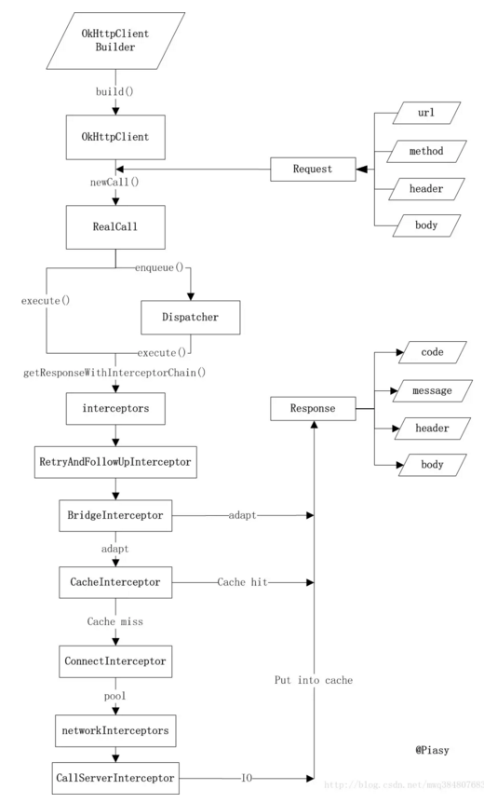

Lru缓存算法
请简述一下LRU缓存算法
LruCache中维护了一个集合LinkedHashMap，该LinkedHashMap是以访问顺序排序的。当调用put()方法时，就会在集合中添加元素，并调用trimToSize()判断缓存是否已满，如果满了就用LinkedHashMap的迭代器删除队尾元素，即近期最少访问的元素。当调用get()方法访问缓存对象时，就会调用LinkedHashMap的get()方法获得对应集合元素，同时会更新该元素到队头。
· LinkHashMap 继承HashMap，在 HashMap的基础上，新增了双向链表结构，每次访问数据的时候，会更新被访问的数据的链表指针，具体就是先在链表中删除该节点，然后添加到链表头header之前，这样就保证了链表头header节点之前的数据都是最近访问的（从链表中删除并不是真的删除数据，只是移动链表指针，数据本身在map中的位置是不变的）。
· LruCache 内部用LinkHashMap存取数据，在双向链表保证数据新旧顺序的前提下，设置一个最大内存，往里面put数据的时候，当数据达到最大内存的时候，将最老的数据移除掉，保证内存不超过设定的最大值。

eventbus
EventBus原理：
https://blog.csdn.net/qq_38859786/article/details/80285705
https://blog.csdn.net/xiangzhihong8/article/details/99333594

greendao
为什么用greendao
与 ORMLite 等使用注解方式的 ORM 框架不同，greenDAO 使用「Code generation(代码生成)」的方式，这也是其性能能大幅提升的原因。

10.Android热修复
谈谈你对android热修复技术的理解
我们知道Java虚拟机 —— JVM 是加载类的class文件的，而Android虚拟机——Dalvik/ART VM 是加载类的dex文件，而他们加载类的时候都需要ClassLoader,ClassLoader有一个子类BaseDexClassLoader，而BaseDexClassLoader下有一个
数组——DexPathList，是用来存放dex文件，当BaseDexClassLoader通过调用findClass方法时，实际上就是遍历数组，
找到相应的dex文件，找到，则直接将它return。而热修复的解决方法就是将新的dex添加到该集合中，并且是在旧的dex的前面，
所以就会优先被取出来并且return返回。
JVM和DVM，ART：https://juejin.im/post/59b7fa8cf265da066d3323bb

Android与js
混合开发中，rn和android怎么交互的

HybridApp WebView和JS交互
Java 与 Js 彼此调用的前提是设置 WebView 支持 JavaScript 功能：
mWebView.getSettings().setJavaScriptEnabled(true);
Android与JS通过WebView互相调用方法，实际上是：
Android去调用JS的代码
1. 通过WebView的loadUrl(),使用该方法比较简洁，方便。但是效率比较低，获取返回值比较困难。
2. 通过WebView的evaluateJavascript(),该方法效率高，但是4.4以上的版本才支持，4.4以下版本不支持。所以建议两者混合使用。
JS去调用Android的代码
1. 通过WebView的addJavascriptInterface（）进行对象映射 ，该方法使用简单，仅将Android对象和JS对象映射即可，但是存在比较大的漏洞。
漏洞产生原因是：当JS拿到Android这个对象后，就可以调用这个Android对象中所有的方法，包括系统类（java.lang.Runtime 类），从而进行任意代码执行。
解决方式：
(1)Google 在Android 4.2 版本中规定对被调用的函数以 @JavascriptInterface进行注解从而避免漏洞攻击。
(2)在Android 4.2版本之前采用拦截prompt（）进行漏洞修复。
Java与js交互：https://juejin.im/post/5840270a128fe1005894e6ec

RecycleView listview
复用机制？
RecyclerView的LayoutManager如何布局？
Recyclerview和listview对比：
- recyclerview自己有viewholder，不需要手动创建，而且他缓存的就是viewholder，而且recyclerview是四级缓存，listview只有2级
- Recyclerview局部刷新，listview是全部刷新，刷新的时候回调用requestLayout(),调用onMeasure->onLayout->onDraw,但是onLayout会计算布局前后各个itemView的状态，变化才执行刷新
- 比listview多了 LayoutManager 的设置工作

Recyclerview四级缓存：
ArrayList<ViewHolder> mAttachedScrap：缓存屏幕中可见范围的viewholder
ArrayList<ViewHolder> mCachedViews：缓存滑动时即将与RecyclerView分离的ViewHolder，按子View的position或id缓存，默认最多存放2个
ViewCacheExtension mViewCacheExtension：开发者自行实现的缓存
RecycledViewPool mRecyclerPool：ViewHolder缓存池，本质上是一个SparseArray，其中key是ViewType(int类型)，value存放的是 ArrayList< ViewHolder>，默认每个ArrayList中最多存放5个ViewHolder，会重新绑定视图

recycledViewPool实际上就是一个ViewHolder的对象池，以节省你创建ViewHolder的开销，更能避免GC

https://www.jianshu.com/p/4d6f8b67905a
如何提升listview的性能：
如何优化ListView的性能：
- 尽最大可能避免GC
- 滑动的时候不加载图片
- 将ListView的scrollingCache和animateCache设置为false
- convertView重用；
利用好 convertView 来重用 View，切忌每次 getView() 都新建。ListView 的核心原理就是重用 View，如果重用 view 不改变宽高，重用View可以减少重新分配缓存造成的内存频繁分配/回收;
- ViewHolder优化；
使用ViewHolder的原因是findViewById方法耗时较大，如果控件个数过多，会严重影响性能，而使用ViewHolder主要是为了可以省去这个时间。通过setTag，getTag直接获取View。
- 图片加载优化
如果ListView需要加载显示网络图片，我们尽量不要在ListView滑动的时候加载图片，那样会使ListView变得卡顿，所以我们需要在监听器里面监听ListView的状态，如果ListView滑动（SCROLL_STATE_TOUCH_SCROLL）或者被猛滑（SCROLL_STATE_FLING）的时候，停止加载图片，如果没有滑动（SCROLL_STATE_IDLE），则开始加载图片。
- onClickListener处理（通过接口回传）
- 减少Item View的布局层级
这是所有layout都必须遵循的，布局层级过深会直接导致View的测量与绘制浪费大量的时间
- adapter中的getView方法尽量少使用逻辑
不要在getView方法中做过于复杂的逻辑，可以想办法抽离到别的地方，
- adapter中的getView方法尽量少做耗时操作
- adapter中的getView方法避免创建大量对象
- 将ListView的scrollingCache和animateCache设置为false
- 分页加载数据
listview图片加载错乱的原理和解决方案
原因：复用ContentVIew和异步加载导致
解决方法：imageview设置tag，同时设置占位图

13.android 架构相关
Mvc，mvp，mvvm对比：https://www.jianshu.com/p/aeb7dad34f05
1.mvc:数据、View、Activity，View 将操作反馈给 Activity，Activitiy 去获取数据，数
据通过观察者模式刷新给 View。循环依赖
o 1.Activity 重，很难单元测试
o 2.View 和 Model 耦合严重
2.mvp:数据、View、Presenter，View 将操作给 Presenter，Presenter 去获取数据，数
据获取好了返回给 Presenter，Presenter 去刷新 View。PV，PM 双向依赖
o 1.接口爆炸
o 2.Presenter 很重
3.mvvm:数据、View、ViewModel，View 将操作给 ViewModel，ViewModel 去获取数
据，数据和界面绑定了，数据更新界面更新。
o 1.viewModel 的业务逻辑可以单独拿来测试
o 2.一个 view 对应一个 viewModel 业务逻辑可以分离，不会出现全能类
o 3.数据和界面绑定了，不用写垃圾代码，但是复用起来不舒服

Mvvm中怎么实现双向绑定

14.为什么parcelable接口
1）在使用bai内存的时候，duParcelable比Serializable性能高，所以推荐使用Parcelable。zhi
2）Serializable在序列化dao的时候会产生zhuan大量的临时变shu量，从而引起频繁的GC。
3）Parcelable不能使用在要将数据存储在磁盘上的情况，因为Parcelable不能很好的保证数据的持续性在外界有变化的情况下。尽管Serializable效率低点，但此时还是建议使用Serializable 。

15组件化之间的通信
- BaseMoudle
- 事件总线的方式
- 广播

ANR相关
在系统输入管理服务进程（InputManagerService）中有一个线程（InputDispathcerThread）专门管理输入事件的分发，在该线程处理输入事件的过程中，回调 InputDispatcher 对象方法不断的检测处理过程是否超时，一旦超时，则会回调调用 InputMethod 对象的 notifyANR 方法，其会最终出发 AMS 中 handler 对象的 SHOW_NOT_RESPONDING_MSG 这个事件，显示 ANR 对话框。
traces.txt文件是一个ANR记录文件，用于开发人员调试，目录位于/data/anr中

线程池
https://juejin.cn/post/6844903889678893063#heading-23
目的：
解决了两个问题，1.避免增加创建线程和销毁线程的资源损耗 2.提高响应速度 3.重复利用
核心参数：
· corePoolSize： 线程池核心线程数最大值
· maximumPoolSize： 线程池最大线程数大小
· keepAliveTime： 线程池中非核心线程空闲的存活时间大小
· unit： 线程空闲存活时间单位
· workQueue： 存放任务的阻塞队列
· threadFactory： 用于设置创建线程的工厂，可以给创建的线程设置有意义的名字，可方便排查问题。
· handler： 线城池的饱和策略事件，主要有四种类型。

四种拒绝策略
· AbortPolicy(抛出一个异常，默认的)
· DiscardPolicy(直接丢弃任务)
· DiscardOldestPolicy（丢弃队列里最老的任务，将当前这个任务继续提交给线程池）
· CallerRunsPolicy（交给线程池调用所在的线程进行处理)

异常处理方案
- 在任务代码try/catch捕获异常，
- 通过Future对象的get方法接收抛出的异常，再处理两种方案外，还有以上两种方案：
- 为工作者线程设置UncaughtExceptionHandler，在uncaughtException方法中处理异常

工作队列：
ArrayBlockingQueue：数组实现的有界阻塞队列，FIFO
LinkedBlockingQueue：链表实现的阻塞队列，FIFO，newFixedThreadPool线程池使用了这个队列
DelayQueue：一个任务定时周期的延迟执行的队列，newScheduledThreadPool线程池使用了这个队列
PriorityBlockingQueue：PriorityBlockingQueue（优先级队列）是具有优先级的无界阻塞队列；
SynchronousQueue：一个不存储元素的阻塞队列，每个插入操作必须等到另一个线程调用移除操作，否则插入操作一直处于阻塞状态，吞吐量通常要高于LinkedBlockingQuene，newCachedThreadPool线程池使用了这个队列。

常用线程池：
· newFixedThreadPool (固定数目线程的线程池)
· newCachedThreadPool(可缓存线程的线程池)
· newSingleThreadExecutor(单线程的线程池)
· newScheduledThreadPool(定时及周期执行的线程池)

混合开发

React native（0.63）
生命周期：
getDefaultProps、getInitialState、componentWillMount、componentDidMount、componentWillReceiveProps、shouldComponentUpdate、componentWillUpdate、componentDidUpdate、componentWillUnmount
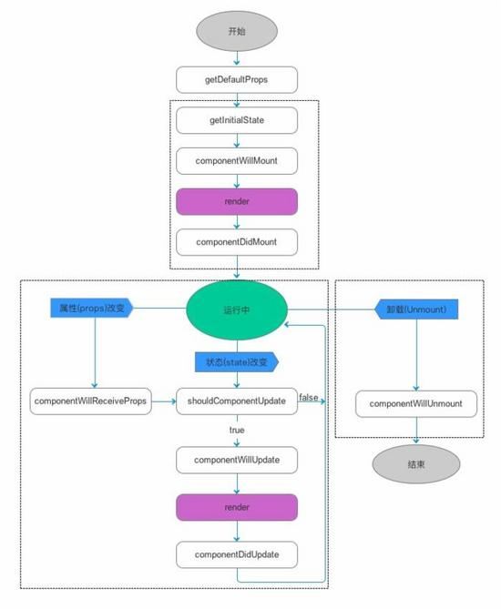
1.当调用setState的时候发生什么事，第二个参数的作用
Rn其实构建了一个元素树，当setState的时候会构建一个新的react元素树，与之前的元素树比较，发生变化的部分实现局部刷新。
第二个参数的作用是set方法调用刷新完毕后回调
另外setState方法是异步的
2.props和state相同点和不同点
相同点：都会引发render的重新渲染，都能由自身组件的相应初始化函数设定初始值
不同点：初始值来源不同（state初始值来自于自身的getInitalState（constructor）函数；props来自于父组件或者自身getDefaultProps）
修改方式：state只能在自身组件中setState，不能由父组件修改；props只能由父组件修改，不能在自身组件修改。
对子组件：props是一个父组件传递给子组件的数据流，这个数据流可以一直传递到子孙组件；state代表的是一个组件内部自身的状态，只能在自身组件中存在
3.shouldComponentUpdate 应该做什么
通过返回true和false判断是否应该更新UI
- 父子组件如何通信
子组件调用父组件this.props.xxx,父组件调用子组件需要设置onRef事件，并设置调用名=ref，子组件在componentDidMount中调用this.props.onref(this),然后父组件就可以调用子组件的任意方法了this.child.fun()
- 兄弟组件通信
事件用DeviceEventEmitter、数据传递刷新等用Redux、数据库
- rn和原生相互调用
在react-native和原生平台API之间，有一个JavaScript的桥接层，react-native就是通过桥接层来和原生的平台进行交互的，其中，这涉及到了两个模块NativeModule和NativeEventEmitter。

Vue
Vue实现双向绑定的原理：
Vue实现双向绑定的原理主要是：采用数据劫持结合发布-订阅者模式的方法，通过Object.definProperty()来劫持各个属性的setter，getter，在数据变动时发布消息给订阅者，触发相应监听回调。

计算机网络
说说TCP和UDP 的区别，http和https的区别，http1.0和http2.0的区别，TCP三次握手四次挥手
tcp是面向连接的，由于tcp连接需要三次握手，所以能够最低限度的降低风险，保证连接的可靠性。udp 不是面向连接的，udp建立连接前不需要与对象建立连接，不可靠，但是传输速率高

http的连接很简单，是无状态的，传输的数据是明文的，https=http+ssl
https协议需要到ca申请证书，一般免费证书较少，因而需要一定费用。
http是超文本传输协议，信息是明文传输，https则是具有安全性的ssl加密传输协议。
http和https使用的是完全不同的连接方式，用的端口也不一样，前者是80，后者是443。
http的连接很简单，是无状态的；HTTPS协议是由SSL+HTTP协议构建的可进行加密传输、身份认证的网络协议，比http协议安全。
http和https的区别，https工作原理：https://juejin.im/entry/58d7635e5c497d0057fae036

客户端发起请求：客户使用https的URL访问Web服务器，要求与Web服务器建立SSL连接。
服务端：服务端有一套ca证书（这套证书其实就是一对公钥和私钥，如果对公钥和私钥不太理解，可以想象成一把钥匙和一个锁头，只是全世界只有你一个人有这把钥匙，你可以把锁头给别人，别人可以用这个锁把重要的东西锁起来，然后发给你，因为只有你一个人有这把钥匙，所以只有你才能看到被这把锁锁起来的东西。）Web服务器收到客户端请求后，会将网站的证书信息（公钥，包含了很多信息，如证书的颁发机构，过期时间等等）传送一份给客户端。
客户端解析证书：这部分工作是有客户端的TLS来完成的，首先会验证公钥是否有效，比如颁发机构，过期时间等等，如果发现异常，则会弹出一个警告框，提示证书存在问题。如果证书没有问题，那么就生成一个随机值，然后用证书对该随机值进行加密，就好像上面说的，把随机值用锁头锁起来，这样除非有钥匙，不然看不到被锁住的内容。
传送加密信息：这部分传送的是用证书加密后的随机值，目的就是让服务端得到这个随机值，以后客户端和服务端的通信就可以通过这个随机值来进行加密解密了。
服务器解密信息：服务端用私钥解密后，得到了客户端传过来的随机值(私钥)，然后把内容通过该值进行对称加密，所谓对称加密就是，将信息和私钥通过某种算法混合在一起，这样除非知道私钥，不然无法获取内容，而正好客户端和服务端都知道这个私钥，所以只要加密算法够彪悍，私钥够复杂，数据就够安全。
传输加密后的信息
这部分信息是服务段用私钥加密后的信息，可以在客户端被还原。
客户端解密信息
客户端用之前生成的私钥解密服务段传过来的信息，于是获取了解密后的内容，整个过程第三方即使监听到了数据，也束手无策。

http2.0和1.0的区别
1.http2.0：新的二进制格式。http1.0是基于文本的，健壮性不强
2.多路复用：即连接共享，即每一个request都是是用作连接共享机制的。一个request对应一个id，这样一个连接上可以有多个request，每个连接的request可以随机的混杂在一起，接收方可以根据request的 id将request再归属到各自不同的服务端请求里面。
3.header压缩，如上文中所言，对前面提到过HTTP1.x的header带有大量信息，而且每次都要重复发送，HTTP2.0使用encoder来减少需要传输的header大小，通讯双方各自cache一份header fields表，既避免了重复header的传输，又减小了需要传输的大小。
4.服务端推送（server push），HTTP2.0具有server push功能。

三次握手：第一次握手：主机A发送位码为syn＝1,随机产生seq number=1234567的数据包到服务器，主机B由SYN=1知道，A要求建立联机；
第二次握手：主机B收到请求后要确认联机信息，向A发送ack number=(主机A的seq+1),syn=1,ack=1,随机产生seq=7654321的包
第三次握手：主机A收到后检查ack number是否正确，即第一次发送的seq number+1,以及位码ack是否为1，若正确，主机A会再发送ack number=(主机B的seq+1),ack=1，主机B收到后确认seq值与ack=1则连接建立成功。
完成三次握手，主机A与主机B开始传送数据。

因为当Server端收到Client端的SYN连接请求报文后，可以直接发送SYN+ACK报文。其中ACK报文是用来应答的，SYN报文是用来同步的。但是关闭连接时，当Server端收到FIN报文时，很可能并不会立即关闭SOCKET，所以只能先回复一个ACK报文，告诉Client端，"你发的FIN报文我收到了"。只有等到我Server端所有的报文都发送完了，我才能发送FIN报文，因此不能一起发送。故需要四步握手。
TCP三次握手和四次挥手：https://juejin.im/post/5b29d2c4e51d4558b80b1d8c

http请求的完整过程：
1.建立 TCP 连接（之前可能还有一次DNS域名解析）
2.三次握手建立TCP完成后，客户端向服务器发送请求命令，比如 GET https://www.baidu.com?name=xx&addr=xx HTTP1.1
3.客户端发送请求头信息，发送完了header后会接着发送一个空白行，GET请求没有数据，POST请求要发送body数据
4.服务器接收到以上信息后，开始处理业务，处理完有了结果以后，服务器开始应答
服务器返回响应头信息，发送完response header以后，再发送一个空白行
然后服务器向客户端发送数据
- 发送完了服务器四次挥手关闭 TCP 连接

http请求报文：请求行(request line)、请求头部(header)、空行 和 请求数据(request data) 四个部分组成
http响应报文：状态行，响应头，空行，数据(响应体)

设计模式
说说你对观察者模式和动态代理模式的理解
观察者模式类似于邮件订阅，当一个对象变化时，其他依赖于该对象的对象都会受到通知，并且随之变化，对象之间是一种一对多的关系，java中的静态代理通常只会代理一个类，而动态代理是代理多个类，静态代理实现知道要代理的是什么。而动态代理只有运行的时候才会知道。动态代理是实现JDK里的InvocationHandler接口的invoke方法，但代理的是接口，所以你的业务类必须要实现接口，通过proxy里的newProxyInstance得到代理对象。

算法相关
谈谈快速排序和冒泡排序，选择排序
快排
public void sort(int[] a,int low,int high){
int start = low;
int end = high;
int key = a[low];
while(end>start){
//从后往前比较
while(end>start&&a[end]>=key) //如果没有比关键值小的，比较下一个，直到有比关键值小的交换位置，然后又从前往后比较
end--;
if(a[end]<=key){
int temp = a[end];
a[end] = a[start];
a[start] = temp;
}
//从前往后比较
while(end>start&&a[start]<=key)//如果没有比关键值大的，比较下一个，直到有比关键值大的交换位置
start++;
if(a[start]>=key){
int temp = a[start];
a[start] = a[end];
a[end] = temp;
}
//此时第一次循环比较结束，关键值的位置已经确定了。左边的值都比关键值小，右边的值都比关键值大，但是两边的顺序还有可能是不一样的，进行下面的递归调用 }
//递归
if(start>low) sort(a,low,start-1);//左边序列。第一个索引位置到关键值索引-1
if(end<high) sort(a,end+1,high);//右边序列。从关键值索引+1到最后一个 }
冒泡排序
public static void bubbleSort(int []arr) {
for(int i =0;i<arr.length-1;i++) {
for(int j=0;j<arr.length-i-1;j++) {//-1为了防止溢出
if(arr[j]>arr[j+1]) {
int temp = arr[j];

arr[j]=arr[j+1];

arr[j+1]=temp;
}
}
}
}

其他面经：
https://www.cnblogs.com/huangjialin/p/8657696.html
https://github.com/francistao/LearningNotes

亲宝宝：
- ANR多久出现一次？
不同组件出现ANR的时间不一样，主线程（activity,service）是五秒，BroadCastReceiver是10秒

- 在实际中，你是怎么减少布局的层级嵌套和过度渲染的
使用ConstraintLayout约束布局，使用约束的方式来指定各个控件的位置和关系;使用 HierarchyViewer（在androidTools）或者Lint检查你的布局，然后自己进行优化，尽量使用复合图片，去掉不必要的根节点，减少布局中的枝叶，减少父母层级。。
开启GPU过度绘制，主要关注红色，优化方案主要有两个：去除不必要的背景色或者背景图片；避免层级嵌套（虽然布局层次不影响GPU过度渲染，但是复杂的嵌套势必会影响xml加载效率，也会增加像素点多次绘制的几率）;使用ViewStub称之为“延迟化加载”

- RecyclerView和ListView的区别，优势在哪
不用再手动写viewHolder了；多了layoutManager;但是正是因为有了它所以可以实现纵向或者横向滚动或者线性布局，网格布局，瀑布流；多了ItemAnimator可以添加和删除item，而且还有动画。RecyclerView本身不关心视图的相关问题，那些是LayoutManager（将某个条目的视图放置在合适的位置）和ItemAnimator（条目在添加移除或者重排序时添加动画效果）关心的事，它只负责回收和重用的工作；listview的刷新是全部重绘item，而recyclerView可以实现局部刷新。
缺点是：没有item的点击事件，需要在adapter中实现，

- webView和java的交互，webview为什么会泄漏，泄漏在了哪里，webview有什么安全问题
Android调用js可以通过loadurl;js调用android通过WebView的addJavascriptInterface（）进行对象映射 ，该方法使用简单，仅将Android对象和JS对象映射即可，但是存在比较大的漏洞。
漏洞产生原因是：当JS拿到Android这个对象后，就可以调用这个Android对象中所有的方法，包括系统类（java.lang.Runtime 类），从而进行任意代码执行。
解决方式：
(1)Google 在Android 4.2 版本中规定对被调用的函数以 @JavascriptInterface进行注解从而避免漏洞攻击。
(2)在Android 4.2版本之前采用拦截prompt（）进行漏洞修复。
Webview泄漏的最根本原因，org.chromium.android_webview.AwContents 类中注册了component callbacks，但是未正常反注册而导致的。
org.chromium.android_webview.AwContents 类中有这两个方法 onAttachedToWindow 和 onDetachedFromWindow；
系统会在attach和detach处进行注册和反注册component callback；
处理方法：独立的web进程，与主进程隔开；不要在xml中写，直接在代码中new；onDestory完整性（
mWebView.getSettings().setJavaScriptEnabled(false);mWebView.clearHistory();mWebView.clearView();mWebView.removeAllViews();mWebView.destroy();）

- 客户端用的是http还是https,用https的时候客户端需要做什么

- React native 的flatList了解吗，介绍一下
- 线程为什么会产生死锁，怎么解决的
多个线程共同抢夺一个资源（而且这个资源还只能被一个线程使用）；一个线程因请求资源而阻塞时对自己拥有的资源保持不放，而这个资源恰好是其他线程需要的；其他线程不能强行剥夺；
解决方法：1.设置加锁顺序（按照一定的顺序执行多个线程） 2.加锁时限（线程尝试获取锁的时候加上一定的时限，超过时限则放弃对该锁的请求，并释放自己占有的锁）

- Glide网络层是怎么实现缓存的

- 内存泄漏和OOM的区别，什么时候会产生OOM，怎么解决
内存溢出（oom）指的是对象的内存占用超过分配的内存，内存泄漏指的是对象在有限的生命周期内本该当做垃圾回收，但是这个对象还被一系列的引用，导致无法释放已申请 的内存空间。因此如果多次泄漏，会引发内存溢出

- Retrofit底层实现

- 数据库用过哪些，如何提高数据库查询效率，建立索引有什么缺点
建立索引，索引多了占内存。尽量不要多表关联查询

- React Native所支持的手机版本
Android>=4.1(API 16) ios>=7.0

阿拉丁：
- Glide的和Picasso的区别，Glide加载图片为什么效率高
加载图片质量不同,picasso采用的是ARGB-8888,glide采用的是rgb-555;picasso加载的是全图，质量和清晰要比glide高；picasso不能加载gif图，glide可以；缓存策略和加载速度不一样，picasso缓存的是全尺寸，而glide的缓存和imageView尺寸相同。将imageView调整为不同的大小，不管大小如何设置，picasso只会缓存一个全尺寸的，glide不一样，他会为每种大小不一致的imageview都缓存一次，glide的这个特点会让加载特别快，而picasso则需要在显示之前重新调整大小而导致一些延迟；glide可以与视图生命周期绑定。
- 一个类中有一个private变量，然后他有一个内部类，请问这个内部类能不能访问到外部类的private变量
内部类默认持有外部类的引用，可以调用外部类的private变量
- a,b,c,d,e实现倒序
- Mvp和mvvm的区别
MVVM模式中，一个ViewModel和一个View匹配，它没有MVP中的IView接口，而是完全的和View绑定，所有View中的修改变化，都会自动更新到ViewModel中，同时ViewModel的任何变化也会自动同步到View上显示。
DataBinding是一个实现数据和UI绑定的框架，是实现MVVM模式的工具，而MVVM中的VM（ViewModel）和View可以通过DataBinding来实现数据绑定（目前已支持双向绑定）
View层的Activity通过DataBinding生成Binding实例,把这个实例传递给ViewModel，ViewModel层通过把自身与Binding实例绑定，从而实现View中layout与ViewModel的双向绑定。

- Rxjava有什么优点，okhttp原理（主要讲一下Interceptor）
异步，链式调用方便，强大的map和flatmap保证了依赖上一次接口数据进行二次处理时不会发生嵌套
flatMap() 和 map() 有一个相同点：它也是把传入的参数转化之后返回另一个对象。但需要注意，和 map() 不同的是， flatMap() 中返回的是个 Observable 对象。
拦截器是OkHttp中提供一种强大机制，它可以实现网络监听（log拦截器）、请求（chain.proceed(request)）以及响应重写、请求失败重试等功能
拦截器可以以application（addInterceptor()）或者network（addNetworkInterceptor()）两种方式注册
Application interceptors无法操作中间的响应结果，只能操作客户端主动第一次请求以及最终的响应结果
任何情况下只会调用一次，允许从缓存池中获取缓存对象返回给客户端，不一定通过服务器去请求，但是必须有返回；Network Interceptors允许操作中间响应，比如请求操作发生重定向或者重试，不允许调用缓存短路这个请求，
最上层的拦截器首先向下传递一个request，并请求下层拦截器返回一个response，下层的拦截器收到request继续向下传递，并请求返回response，直到传递到最后一个拦截器，它把这个request处理了返回一个response，然后这个response开始层层向上传递，最后传递到最上层，这样最上层的拦截器就得到了这个response，任务完成了。这也是典型的责任链模式的运用。

- 两个库同时引用一个库冲突怎么解决

假设项目引用了类库 A 和类库 B ，同时，这两个类库都依bai赖包 C 。
1. 如果 A 、B 、C 均为 Maven 依赖，可以直接使用，不会存在冲突问题。
如果还是有问题，则在主项目可以去除 A 、B 中的 C 。
如果 A 、B 均为 Maven 依赖，C 为 jar 依赖。则将 C 复制到主项目、A 、B 中，主项目 compile C ，A 、B provided C 。
主项目： compile files('libs/C.jar')
A 、B 项目：provided files('libs/xx.jar')

- 进程保活
进程守护；粘性服务的service；开启一个像素的activity（锁屏的时候在本进程开启一个activity，大小一像素，并且透明无切换动画）
- Hashmap如何扩容
- 对称加密和非对称加密
Aes对称加密，rsa非对称加密
对称加密加密与解密使用的是同样的密钥，所以速度快，但由于需要将密钥在网络传输，所以安全性不高。
非对称加密使用了一对密钥，公钥与私钥，所以安全性高，但加密与解密速度慢。
解决的办法是将对称加密的密钥使用非对称加密的公钥进行加密，然后发送出去，接收方使用私钥进行解密得到对称加密的密钥，然后双方可以使用对称加密来进行沟通。

- 值类型和引用类型区别
- 类加载机制
- 包装类用了什么设计模式

- Relativelayout和linearlayout性能对比
LinearLayout 在 measure 的时候，在横向或者纵向会去测量子 View 的宽度或高度，且只会测量一次，但是当设置 layout_weight 属性的时候会去测量两次才能获得精确的展示尺寸
RelativeLayout 在 measure 的时候会在横向和纵向各测量一次。
Linearlayout性能比relativelayout性能好，因为relativelayout需要对子view进行两次measure过程，而linearlayout只需要一次

- 方法重载和重写什么区别
重载（overload）是让类以统一的方式处理不同类型数据的一种手段。调用方法时通过传递给它们的不同个数和类型的参数来决定具体使用哪个方法，这就是多态性
子类需要修改父类的一些方法进行扩展，增大功能是重写（override）
- 一个类如果继承一个抽象类，那么它必须要实现这个抽象类的全部方法吗
如果一个普通类继承抽象类或者实现接口必须实现所有的抽象方法，但是如果抽象类不用

海康威视
- java和c层的交互（不仅仅表面的互调和使用，而是更深层次的，比如说java调c首先会system.loadLibary,这个时候系统级发生了什么）
- 可不可以讲述一下app的启动流程（从点击到开启页面发生了什么）
- 一个app调其另外一个app怎么做，说几种解决方案

维灵科技
- Android中有一个ANR，请说一下发生的时候 系统级发生了什么
在系统输入管理服务进程（InputManagerService）中有一个线程（InputDispathcerThread）专门管理输入事件的分发，在该线程处理输入事件的过程中，回调 InputDispatcher 对象方法不断的检测处理过程是否超时，一旦超时，则会回调调用 InputMethod 对象的 notifyANR 方法，其会最终出发 AMS 中 handler 对象的 SHOW_NOT_RESPONDING_MSG 这个事件，显示 ANR 对话框。
- Webview中webkit相关知识
- Android开发中你修改了模块中的代码，你是怎么保证不出问题的
- 一个投票系统，输入是一个未知长度的数组（代表投票的人名集合，也就是不知道多少人投票，也不知道投票给多少人），请输出得票最高的那个人名
- GC垃圾回收机制是对象不可达，根对象是谁
- Intent可以传递哪些消息
- Android view的渲染机制（并不是view的绘制，而是从渲染的角度深挖）

ZOOM一面：
1.android app冷启动流程
2.主线程loop死循环会卡死，消耗cpu资源吗
这个主要就是在主线程中的MessageQueue没有消息的时候，在阻塞在Loop的queue.next()中的nativePollOnce（）方法里。此时主线程会释放CPU资源进入休眠状态，知道下个消息到达或者有事务发生的时候，通过往pipe管道写入端写入数据来唤醒主线程的工作，是一种IO多路复写机制，同时可以监控多个描述符，当某个描述符就绪（读或写就绪）,则立刻通知相应程序进行读写操作，本质同步I/O。也就是说读写是阻塞的。所以说，主线程大多数时候还是处在休眠状态，并不会消耗大量的CPU资源。
3.android activity渲染流程
4.activity和fragment的区别，如何选择
5.framework中众多manager，应用时如何调用的
6.java异常的理解
7.内存泄漏，内存溢出
8.主线程是怎么进行ui显示的
9.一个activity有一个button，点击显示toast，简述整个流程
1、在使用线程中调用Toast.makeText(),创建一个Toast实例
2、调用toast.show();在这个方法中又调用getService()获取NotificationManagerService的binder引用，将toast和mTN（继承自ITransientNotification.Stub的TN类的实例，用来提供给NMS一个Binder引用，需要显示Toast时可以调用TN的方法）等信息enqueue(),插入NMS中的待显示序列。
3、轮到某个Toast显示时，在NMS中调用TN类的show()方法，在show方法中又通过handler在使用线程中直接获取WindowManagerImpl然后addView，将Toast添加在Window中。
4、显示的同时NMS也发送了一个延时消息，显示时间过后就会调用ＴＮ的hide()方法，通过handler在使用线程中调用WindowManagerImpl的removeVIew()方法删除该Toast
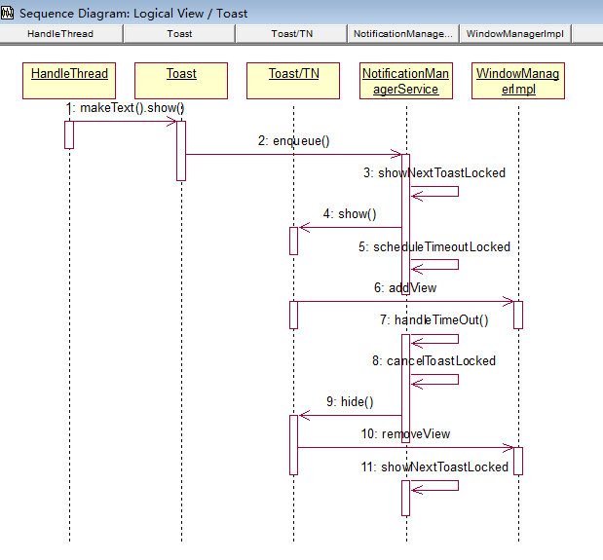

10.jni的使用，so入口

淘宝：
- 介绍一下自己目前在做的东西
- 为什么选择greendao，或者说它为什么性能比较高
- 有哪些牛逼的自定义组件
- Trace日志怎么排查，介绍一下你印象最深的一次排查
- TCP是如何保持长连接的
所有为了保持长时间不断开，web端需要实现心跳，即如果没数据发送到服务器，每隔120秒向服务器发送空数据
- EventBus的原理
- Oktttp原理
- Glide原理
- 项目中如何进行crash处理的，如果自己封装crash处理机制，那么如果接入了三方的crash处理框架（例如bugly）应该怎么做
- Handler中是MessageQueue底层实现介绍一下
- 弱网条件下是怎么处理的
在弱网情况下体验我们的App. 一般来说, 网络延迟在60ms内, 是OK的, 超过200ms就比较糟糕了. 我们需要做的是在比较糟糕的网络环境下还能给用户较好的体验.
弱网优化, 本质上是在弱网的情况下能让用户流畅的使用我们的App. 我们要做的就是结合上述的优化项:
压缩/减少数据传输量
利用缓存减少网络传输
针对弱网(移动网络), 不自动加载图片
界面先反馈, 请求延迟提交

Ps：https://juejin.cn/post/6844903961099501581

